
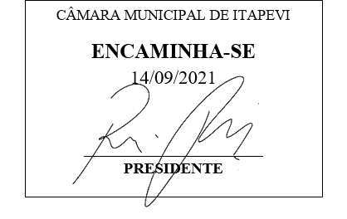
INDICAÇÃO Nº 1962 / 2021
Súmula: Indico ao Governo Municipal, na pessoa do Prefeito Igor Soares, estudos para a implantação de um Comércio Popular conhecido como “ItapeVila” no bairro de Amador Bueno, localizado na cidade de Itapevi.

INDICO à Mesa, após ouvido o Douto Plenário, na forma regimental vigente, seja oficiado ao Prefeito Municipal, Excelentíssimo Senhor Igor Soares, para que solicite ao Órgão Municipal competente, estudos para a implantação de um Comércio Popular conhecido como “ItapeVila” no bairro de Amador Bueno, localizado na cidade de Itapevi, com o intuito de aumento na geração de empregos e circulação financeira no comércio.

Justificativa

Senhor Presidente: -
Senhoras e Senhores Vereadores: -

Em decorrência da crise causada pela pandemia Covid-19, muitos comerciantes tiveram que manter seus comércios de portas fechadas, não obtendo nenhum meio de renda. Esperançosos por dias melhores, e com o avanço da vacinação, acredito que em breve voltaremos a poder viver dentro do novo normal. Essa indicação tem como objetivo, a implantação de um Comércio Popular conhecido como “ItapeVila” no bairro de Amador Bueno. A implantação desses quiosques garantirá a qualidade de vida, dignidade, respeito e um local apropriado para os antigos comerciantes, os novos e aos ambulantes devidamente regularizados que estarão prontos para atender aos moradores do bairro e região.

Desde já agradeço, e conto com a compreensão de Vossa Senhoria.

Sala das Sessões Benvindo Moreira Nery, 03 de setembro de 2021.



Donizetti Dias Carvalho
Vereador “Zetti da Adega”

